Cbnoticias: Un foro para la escuela cbtis 03 con sistema de moderacion donde eres promovido entre más compartes.
Acceso cerrado: login con credencial, base de datos es reiniciada cada 3 años, solo accesible para estudiantes, ellos se moderan entre si,

Página frontal: Un blog post diferente cada dia escrito por un compañero con imagen like this: 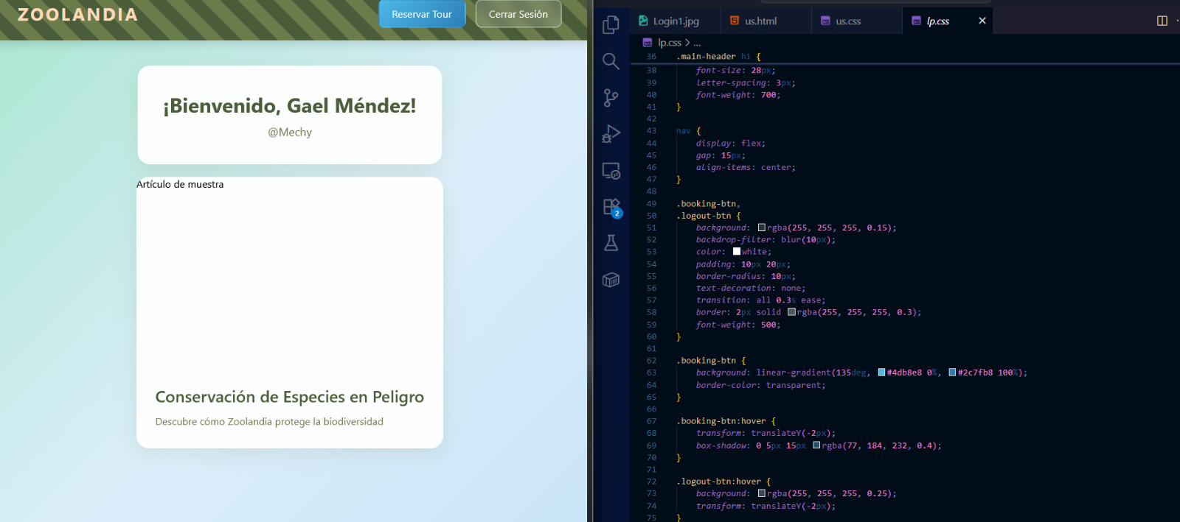

Es presentado como un sitio de blogs pero en realidad cuenta con varias secciones para que crezcan pequeñas comunidades dentro del mismo- o incluso talleres.

Objetivo:Fortalecer conocimiento mutuo como objetivo en el cbtis, donde ambos turnos y todos los grados puedan estar al corriente con el ‘chisme’ mas nuevo. Esto incrementa compasion entre el cuerpo estudiantil y les da un lugar privado, seguro donde pueden desahogarse y comunicar ideas.

No hay dms ni mensajes 1-1, toda palabra debe ser accesible a todos, se iniciativa eliminar y reiniciar tu cuenta cada año para promover tu nivel en el sitio

Sistema de grados: automatico, cada 2 meses subes 1 nivel hasta llegar a 6to, buscamos mantener parodia entre lo que aparece en tu credencial y el sitio.

Sistema de moderacion: semi-automatico, al rellenar una barra de xp subes tu probabilidad de ser aceptado tras ingresar una aplicacion para posicion de moderador o administrador (son diferentes)- Esto implica un buen crud obvio.

Base de datos pequeña, ya que archivar no se promovera para facilitar el desplago de esta aplicacion.

Diseño nostálgico, gris y beige con un toque de liquid glass para permitir las animaciones fluir dentro de espacios curvados.

Actual:
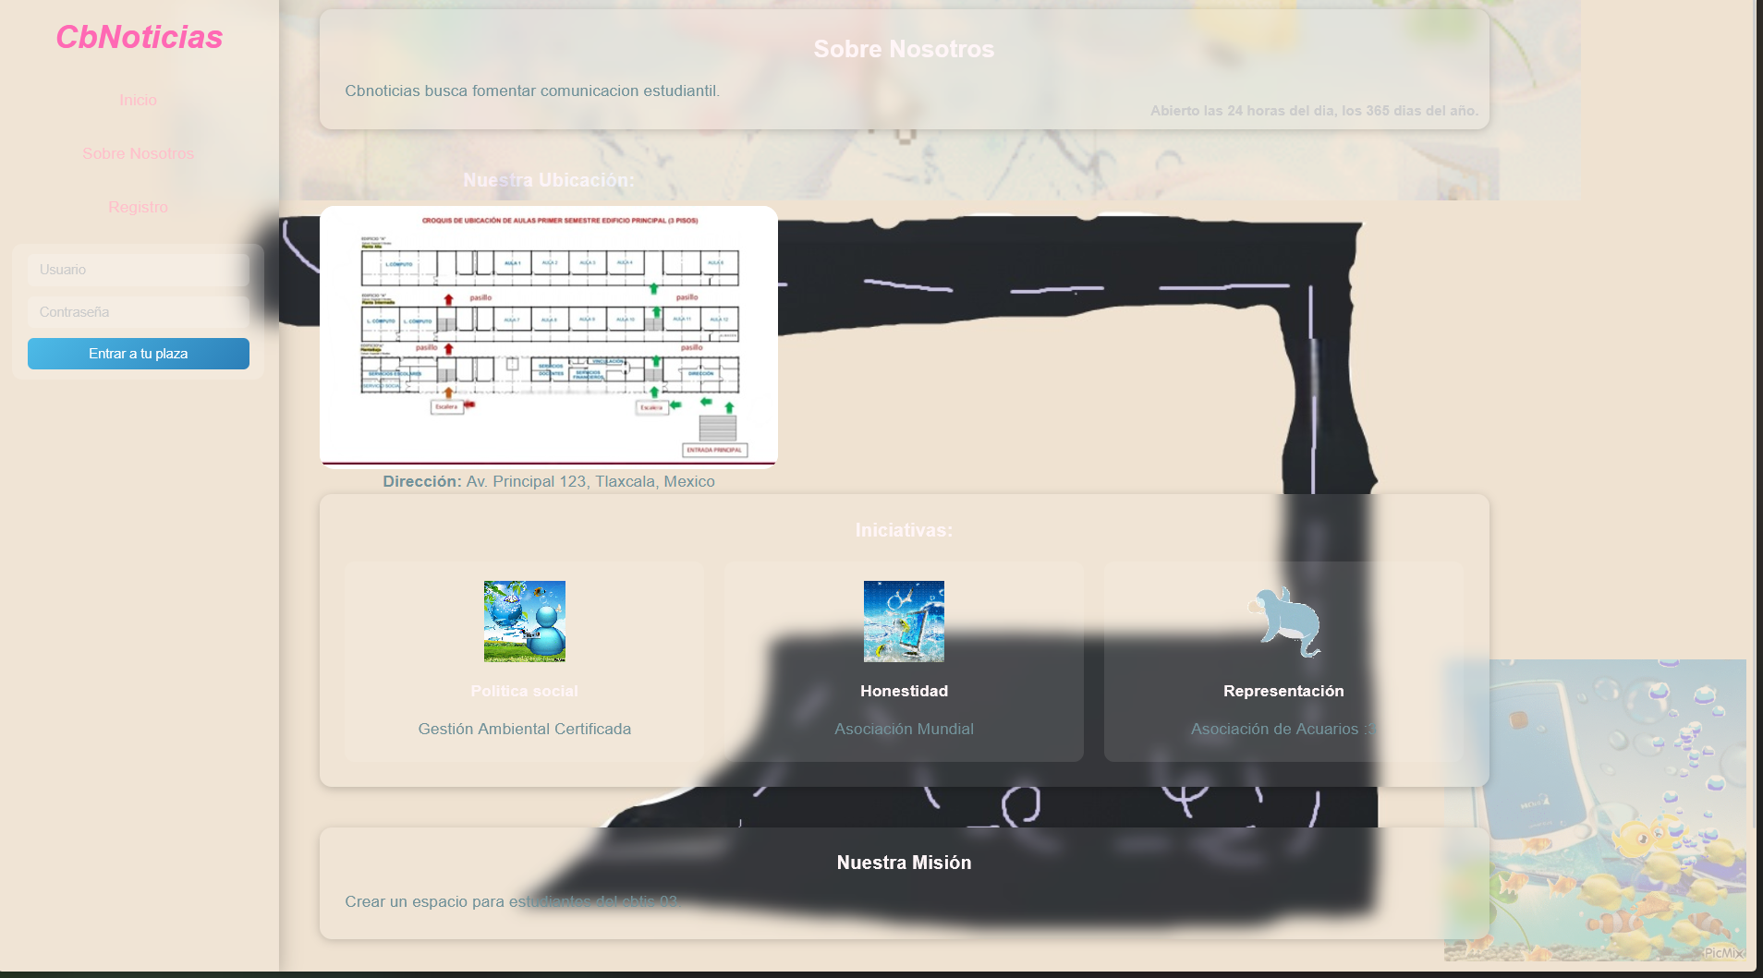

Index.html:
